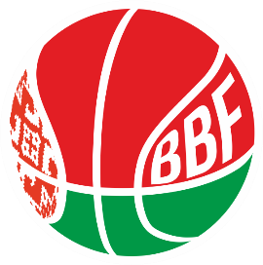
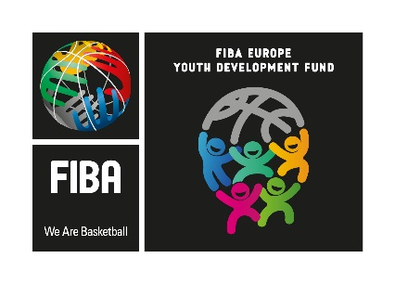

«Мiнi-баскетбол на Каляды»
Юноши 2011 гг.р. и моложе

Група А Група Б
Цмокi-Мiнск БК Мещерякова
Детская баскетбольная академия СДЮШОР №7 г.Гродно
ГОЦОР ДЮСШ БК «Борисфен»
05.01.2021
1 | 9.00 с.з. | Цмокi-Мiнск | ДБА
2 | 10.40 | БКМ | СДЮШОР №7
 | 12.10 | Открытие турнира
3 | 12.30 | ДБА | ГОЦОР
4 | 14.00 | Борисфен | БКМ
 | 15.30 | Конкурс
5 | 15.50 | ГОЦОР | Цмокi-Мiнск
6 | 18.20 | СДЮШОР №7 | Борисфен
06.01.2021
7 | 9.00 | А3 | Б2
8 | 10.30 | А2 | Б3
9 | 12.00 | А1 | Победитель пары А3/Б2
10 | 13.30 | Б1 | Победитель пары А2/Б3
 | 15.00 | Конкурс
11 | 15.10 | Матч за 3 место
12 | 16.40 | Финал
 | 18.00 | Закрытие турнира
Игры проходят в с/к РГУОР

